**BÀI TẬP CHƯƠNG 1**

**HỌC PHẦN: TƯ DUY BIỆN LUẬN**

1. **NỘI DUNG**

Bài 1: Cho 2 ví dụ cho mỗi luận cứ theo cấu trúc sau:

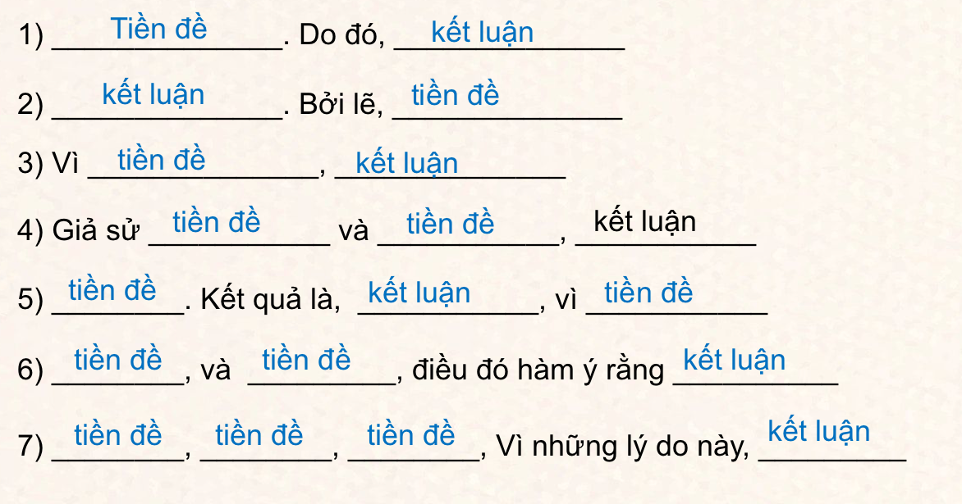

Trả lời:

|  |  |
| --- | --- |
| Cấu trúc | Ví dụ |
| 1 | Gần đây, cô ấy luôn cảm thấy mệt mỏi và mất ngủ. Do đó, cô ấy đã đến gặp bác sĩ. |
| 1 | Anh ấy là một người giàu lòng nhân ái. Do đó, anh ấy luôn được mọi người yêu quý. |
| 2 | Hùng đã bị điểm kém trong bài kiểm tra lần này. Bởi lẽ, trước đó anh ấy đã quá lười biếng. |
| 2 | Mẹ tôi sở hữu vóc dáng săn chắc mà ai cũng ao ước. Bởi lẽ, mẹ tôi chăm chỉ tập yoga mỗi ngày. |
| 3 | Vì Lan có một tuổi thơ cơ cực, nên cô ấy luôn trân trọng những gì mình đang có. |
| 3 | Vì trời mưa quá to, nên chúng tôi hoãn lại cuộc chơi. |
| 4 | Giả sử An đọc sách và đi học đầy đủ, An đã không rớt môn. |
| 4 | Giả sử tôi vừa đi học và vừa đi làm, tôi sẽ có đủ tiền để chốt đơn shopee. |
| 5 | Cô ấy hay uống rượu bia. Kết quả là, cô ấy bị bệnh gan, vì rượu bia không tốt cho sức khoẻ. |
| 5 | Tôi thường xem ti vi ở khoảng cách gần. Kết quả là tôi bị cận, vì xem ti vi ở khoảng cách gần rất hại cho mắt. |
| 6 | Thiên và Nhung thường đi chung với nhau và giúp đỡ nhau trong học tập, điều đó hàm ý rằng Thiên và Nhung đang yêu nhau. |
| 6 | Liên luôn là học sinh giỏi toàn diện và thời gian rảnh cô luôn lấy sách ra đọc, điều đó hàm ý rằng Liên rất quan trọng việc học của mình. |
| 7 | Anh An nhậu say, chở anh Nam về nhà, rồi rủ anh khang đi nhậu tiếp đến đêm mới về vì những lý do này mà anh An bị vợ đuổi khỏi nhà. |
| 7 | Rắn, Rùa, Cá Sấu có máu nóng, cùng dòng máu thân nhiệt, thích ngủ đông khi trời trở lạnh vì những lý do trên 3 loài này là bò sát. |

Bài 2: **Xác định xem trong số các câu dưới đây, những câu nào là phán đoán. (Trang 19,** Đinh Hồng Phúc. 2021. *Tư duy biện luận: cẩm nang thực hành)*

Trả lời:

|  |  |  |
| --- | --- | --- |
| Số TT câu | Phán đoán (đánh dấu x) | Không phải phán đoán, vì sao? |
| 1 | X |  |
| 2 |  | Không phải, vì đây là câu cầu khiến. |
| 3 |  | Không phải, vì đây là câu hỏi. |
| 4 | X |  |
| 5 |  | Không phải, vì đây là đọc thoại nội tâm. |
| 6 | X |  |
| 7 | X |  |
| 8 | X |  |
| 9 | X |  |
| 10 | X |  |
| 11 | X |  |
| 12 | X |  |
| 13 |  | Không phải, vì đây là câu hỏi. |
| 14 |  | Không phải, vì đây là câu hỏi. |
| 15 |  | Không phải, vì đây là câu cảm thán. |
| 16 | X |  |
| 17 | X |  |
| 18 |  | Không phải, vì đây là câu mệnh lệnh. |
| 19 |  | Không phải, vì đây là câu yêu cầu. |
| 20 | X |  |

Bài 3. **Xác định xem các đoạn văn dưới đây đoạn văn nào là luận cứ và đoạn văn nào không phải là luận cứ. Cho biết tại sao những đoạn văn ấy không phải là luận cứ.**

**Trang 21,** Đinh Hồng Phúc. 2021. *Tư duy biện luận: cẩm nang thực hành)*

|  |  |  |
| --- | --- | --- |
| Số TT | Luận cứ  (đánh dấu x) | Không phải luận cứ, vì sao? |
| 1 |  | Không phải vì đây là câu gải thích |
| 2 | X |  |
| 3 | X |  |
| 4 | X |  |
| 5 | X |  |
| 6 | X |  |
| 7 | X |  |
| 8 | X |  |
| 9 | X |  |
| 10 | X |  |
| 11 |  | Không phải vì đây là tin tức |
| 12 | X |  |
| 13 | X |  |
| 14 | X |  |
| 15 | X |  |
| 16 | X |  |
| 17 |  | Không phải vì đây là câu giải thích |
| 18 | X |  |
| 19 |  | Không phải vì đây là câu giải thích |
| 20 | X |  |
| 21 |  | Không phải vì đây là minh họa |
| 22 | X |  |
| 23 | X |  |
| 24 | X |  |
| 25 |  | Không phải vì đây là các mô tả |

1. **YÊU CẦU**
2. Đánh giá sự đóng góp của các thành viên

|  |  |  |  |
| --- | --- | --- | --- |
| Số TT | Mã số SV | Họ và tên | Đóng góp (theo mức cao nhất: 5, thấp nhất 1, không đóng góp 0) |
| 1 | 2128501030177 | Nguyễn Thị Dương Ngân | 5 |
| 2 | 2124802050013 | Nguyễn Hữu Nghĩa | 5 |
| 3 | 2122202010436 | Nguyễn Thị Hồng Ngọc | 5 |
| 4 | 2124802010029 | Mai Văn Quốc | 5 |
| 5 | 2121402180053 | Lê Hữu Tài | 5 |
| 6 | 2125106050242 | Mông Văn Thành | 5 |
| 7 | 1923401010232 | Trần Văn Thịnh | 1 |
| 8 | 2123102050709 | Nguyễn Thị Thu Uyên | 5 |
| 9 | 2122202011312 | Phạm Nguyễn Tường Vy | 5 |
| 10 | 2123102050275 | Lâm Ngọc Trinh | 1 |